Конспект непосредственно-образовательной деятельности по художественно-эстетическому развитию «Веселый снеговик» (нетрадиционное рисование)
Автор: Абушенкова Светлана Сергеевна, воспитатель первой квалификационной категории
МДОБУ Детский сад общеразвивающего вида № 10 ЛГО Приморский край г.Лесозаводск

Цель: Развивать художественно-творческие способности детей младшего дошкольного возраста.
Задачи:
закрепить знания детей о нетрадиционно-графических техниках рисования (рисование салфеткой, ватными палочками), показать их выразительные возможности;
совершенствовать мелкую моторику рук и зрительно-двигательную координацию;
развивать эмоционально - чувственную сферу детей.
Словарь: пушистый, белый, холодный, мягкий
Оборудование: прямоугольник бумаги, гуашь, салфетка, простой карандаш, ватные палочки, кисти, салфетки, картина «Зимние забавы», игрушечный снеговик.
Предварительная работа:
Знакомства с нетрадиционными художественно-графическими техниками рисования, рассматривание образцов.
Ход:
Воспитатель: Ребята, кто-то к нам стучится. Голос из-за двери: «меня, не растили, из снега слепили, вместо носа морковка, вместо глаз угольки».
-Кто же это? (ответы детей)
Правильно, снеговик. А Снеговик нам что-то принес.
Загадка: Что, же звездочки сквозные, на пальто и на платке, все сквозные вырезные, а возьмешь вода в руке.
О каких же звездочках идет речь? (ответы детей)
Правильно, о снежинках. Здесь много снежинок.
Знакомство со свойствами снега
Воспитатель, вместе с детьми рассматривает снег, знакомит детей с его свойствами.
Физкультминутка.
На дворе у нас мороз. Дети хлопают себя ладонями по плечам и
Чтобы носик не замерз, топают ногами/
Надо ножками потопать
И ладошками похлопать.
С неба падают снежинки, Дети поднимают руки над головой и делают
Как на сказочной картинке. хватательные движения, словно ловя снежинки.
Будем их ловить руками
И покажем дома маме.
А вокруг лежат сугробы, Потягивания — руки в стороны.
Снегом замело дороги.
Не завязнуть в поле чтобы, Ходьба на месте с высоким подниманием колен.
Поднимаем выше ноги.
Мы идем, идем, идем Ходьба на месте.
И к себе приходим в дом. Дети садятся на свои места.
Воспитатель: Ой, устал я. Вы меня порадовали, что знаете столько много о снеге: снег холодный, белый, пушистый, блестящий. Молодцы!
А мне пора возвращаться, стало жарко.
Раздаем листы, с нарисованными карандашом окружностями.
Воспитатель: Посмотрите, какие у нас сегодня салфетки для рисования.
Салфетку нужно смять, аккуратно держать пальчиками, опускать в гуашь и примакивать ею по бумаге. Таким образом, заполнит все кружки. Наши снеговики получатся пушистыми, колючими, как настоящие. А теперь при помощи ватных палочек дорисуем нашим снеговикам глазки, рот и нос. Каким цветом рисуем глаза? Рот?
Дети: «Нос морковка - красным, а глаза и рот – черным»
Итог. Молодцы! Вот какие пушистые, веселые снеговики у нас получились. Теперь у нашего снеговика много друзей.

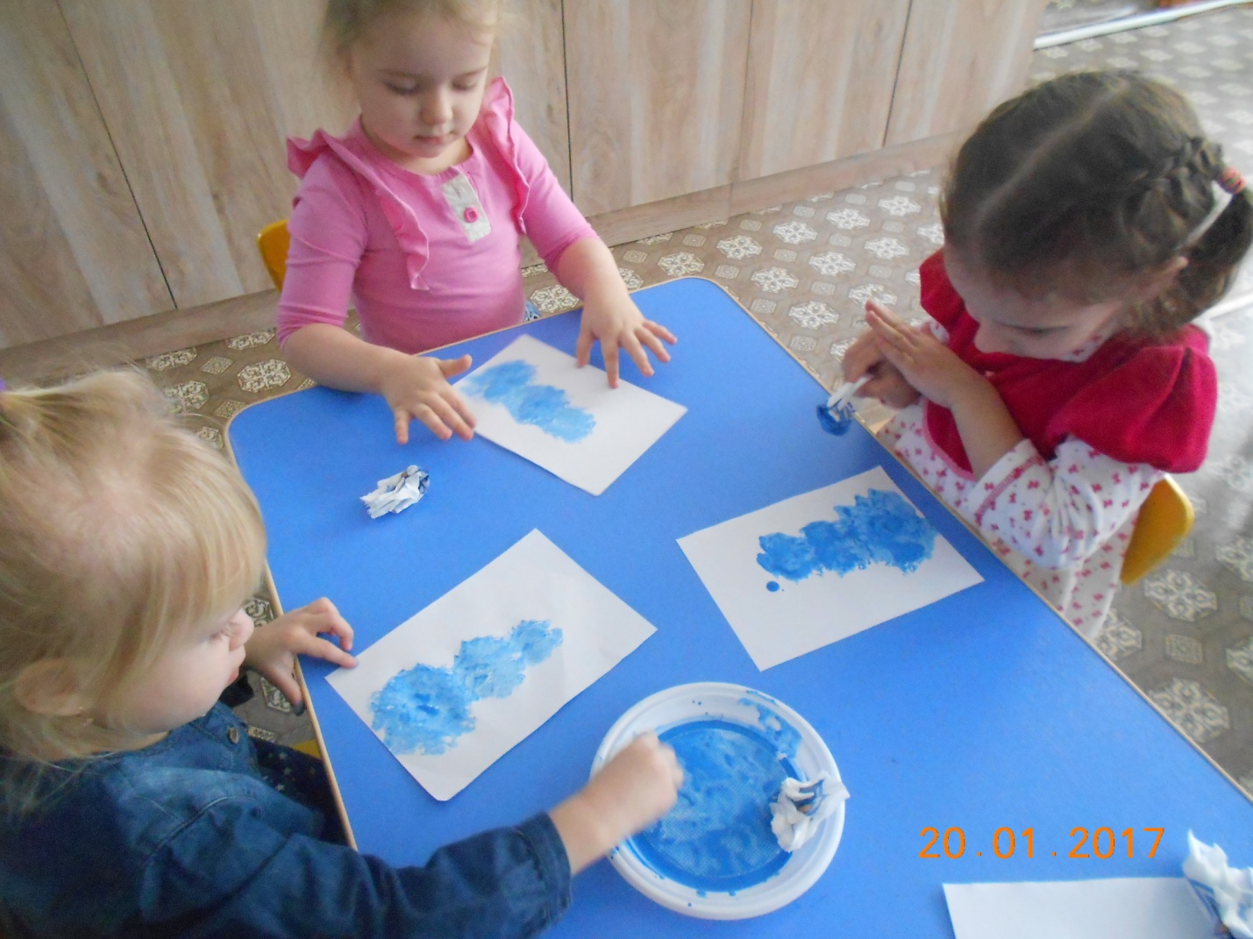
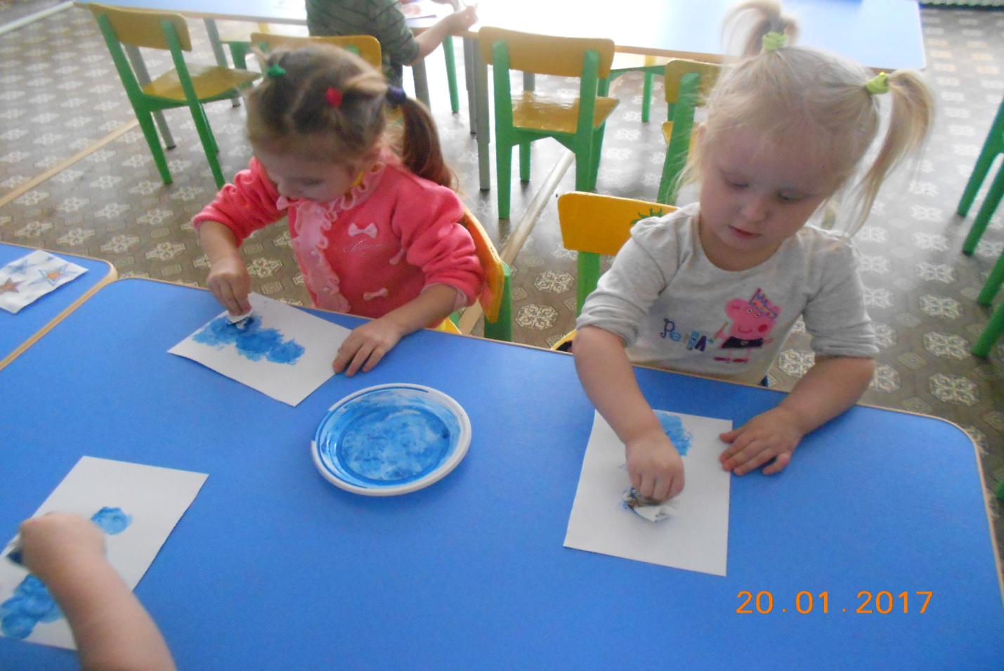

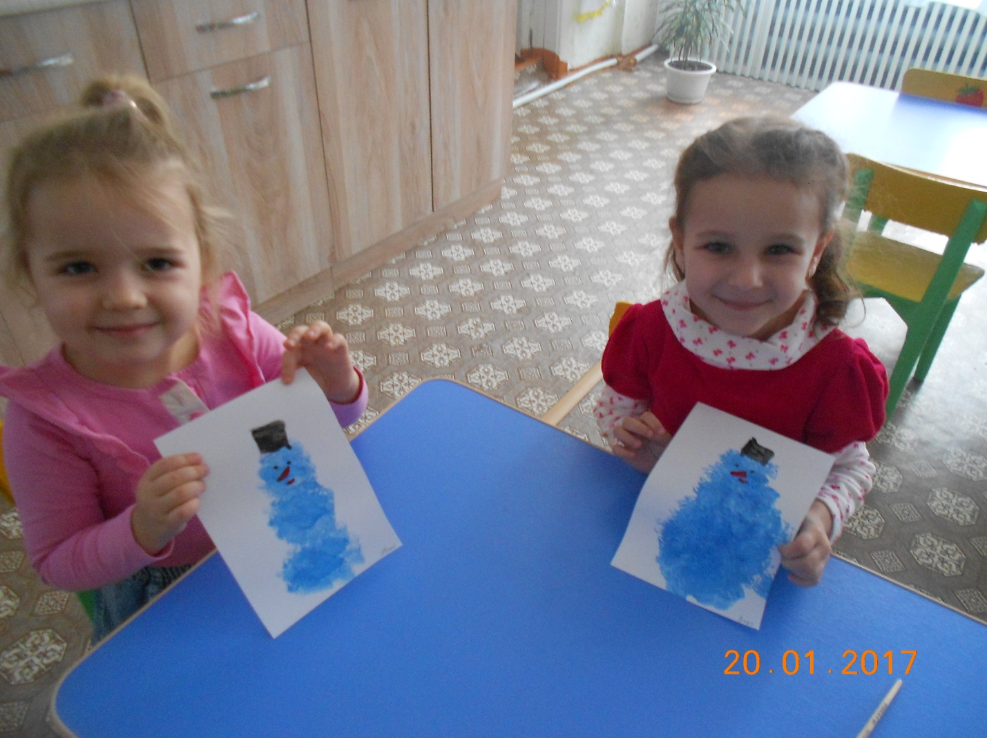

Список используемой литературы:
1.Р.Г.Казакова «Занятия по рисованию с дошкольниками: Нетрадиционные техники, планирование, конспекты занятий».- М.: ТЦ Сфера, 2009г.
2.А.В.Никитина «Нетрадиционные техники рисования в ДОУ. Пособие для воспитателей и родителей». – СПб.: КАРО, 2007г
3.К.К.Утробина «Увлекательное рисование методом тычка с детьми 3-7 лет».- М.: «Издательство Гном и Д», 2007.
4. А.В. Никитина «Нетрадиционные техники рисования в детском саду. Планирование, конспекты»

